**W LISTOPADZIE NA JĘZYKU ANGIELSKIM:**

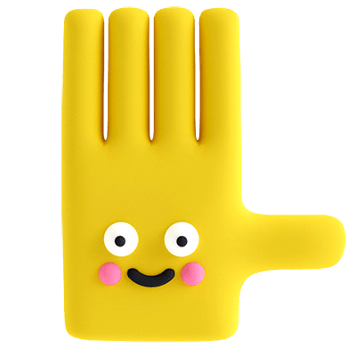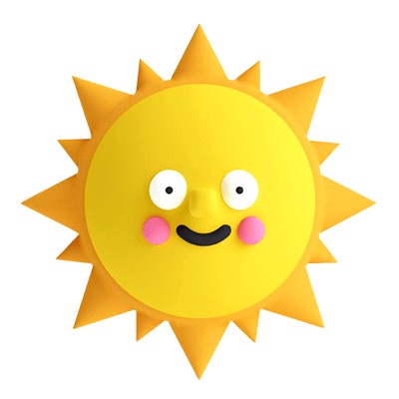

**SŁOWNICTWO ZWIĄZANE Z POGODĄ:**

**RAIN, CLOUD, SUN, WIND, UKŁADANIE HISTORYJKI OBRAZKOWEJ WG POLECEŃ W JĘZYKU ANGIELSKIM**

**PRZYPOMNIENIE SŁOWNICTWA POZNANEGO WCZEŚNIEJ**

**NAZYWANIE CZĘŚCI CIAŁA: NOSE, EYES, EARS, HEAD, HANDS, LEGS, MOUTH; ROZPOZNAWANIE POSTACI PO OPISIE**